**Электронная торговая площадка**

**для продажи имущества (предприятия) должников   
в ходе процедур, применяемых в деле о банкротстве**



**РУКОВОДСТВО ПО УСТАНОВКЕ И НАСТРОЙКЕ**

**СРЕДСТВ ЭЛЕКТРОННОЙ ПОДПИСИ**

СОДЕРЖАНИЕ

1 Введение 3

1.1 Область применения 3

2 Инструкция пользователя по установке и настройке средств электронной подписи 3

2.1 Шаг 1. Установка и настройка «КриптоПро CSP» 3

2.2 Шаг 2. Установка и настройка плагина веб-браузера 3

2.3 Шаг 3. Проверка корректности работы средств электронной подписи 5

3 Часто возникающие ошибки 6

# Введение

## Область применения

Данное руководство помогает пользователю системы настроить свой персональный компьютер на работу с электронной цифровой подписью при использовании ОС Windows. Для применения средств электронной цифровой подписи установите необходимое программное обеспечение, а также настройте компоненты системы согласно приведенным ниже инструкциям.

# Инструкция пользователя по установке и настройке средств электронной подписи

## Шаг 1. Установка и настройка «КриптоПро CSP»

Для применения средств электронной подписи при работе в системе необходимо приобрести программное обеспечение «КриптоПро CSP», обратитесь в *Удостоверяющий центр* для приобретения, установки и настройки средств электронной подписи и «КриптоПро CSP».

Если Вы выполняете установку «КриптоПро CSP» самостоятельно, скачайте и установите «КриптоПро CSP» актуальной версии по ссылке:

<https://www.cryptopro.ru/products/csp/downloads>

Для установки и настройки «КриптоПро CSP» Вы можете воспользоваться документацией по установке «КриптоПро CSP», размещенной на сайте производителя.

## Шаг 2. Установка и настройка плагина веб-браузера

Для работы с электронной подписью на ЭТП используется плагин веб-браузера «*КриптоПро ЭЦП Browser Plugin*» версии 2.0.

Вы можете использовать средства создания электронной подписи на ЭТП в любом из браузеров, поддерживаемых плагином:

* Google Chrome
* Mozilla Firefox
* Яндекс.Браузер
* Microsoft Edge (на базе Chromium)
* Internet Explorer
* Apple Safari
* Opera

Убедитесь, что версия используемого Вами браузера актуальна.

Мы не рекомендуем продолжать использование устаревшего браузера Internet Explorer. Закройте его и откройте сайт ЭТП в современном браузере, таком как Chrome, Firefox, Яндекс.Браузер, Edge.

**Для установки и настройки «КриптоПро ЭЦП Browser Plugin» в выбранном Вами веб-браузере выполните следующие действия:**

1. Перейдите по ссылке:

<http://www.cryptopro.ru/products/cades/plugin/get_2_0>

Запустите загруженный файл, следуйте инструкциям, чтобы завершить установку плагина.

*Внимание*! Если у Вас по каким-то причинам уже была установлена более ранняя версия плагина, ее необходимо удалить и установить новую версию по приведенной ссылке.

1. Перезапустите веб-браузер.
2. Проверьте корректность установки плагина на сайте КриптоПро по ссылке:

<https://www.cryptopro.ru/sites/default/files/products/cades/demopage/simple.html>

Если плагин установлен корректно, будет отображено сообщение «Плагин загружен».

1. Если Вы не хотите, чтобы каждый раз при подписи документов или сведений браузер запрашивал разрешение на осуществление такого действия – внесите сайт ЭТП в список доверенных в настройках КриптоПро Browser Plugin. Для этого зайдите в меню Пуск, найдите там папку «Крипто-Про» и нажмите на «Настройки ЭЦП Browser Plug-in».

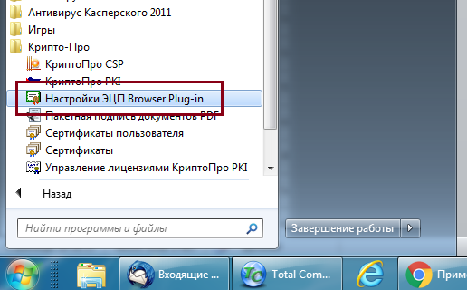

Рисунок

При запросе на разрешение операции – подтвердите разрешение, нажав на кнопку «ДА».

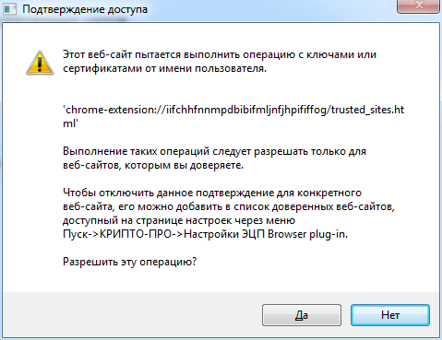

Рисунок

В конце страницы введите адрес страницы, на которой хотите изменить настройки безопасности, нажмите на «+», после чего нажмите на кнопку «Сохранить».



Рисунок

## Шаг 3. Проверка корректности работы средств электронной подписи

Проверить корректность формирования тестовой электронной подписи на площадке Вы можете в разделе **Проверить электронную подпись** на сайте ЭТП.

В случае ошибки создания подписи система выведет предупреждение:

Рисунок 4

# Часто возникающие ошибки

## Ошибки, связанные с некорректной установкой «КриптоПро ЭЦП Browser Plugin»

В случае если в момент подписания документа появляется окошко, указанное на рисунке ниже – необходимо проверить корректность установки компонента Крипто-Про Browser Plugin.

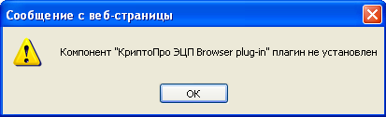

Рисунок

Если установка плагина не производилась – выполните действия, описанные в п.2.2 Руководства.

Если установка плагина была проведена – проверьте статус установки на тестовой странице <https://www.cryptopro.ru/sites/default/files/products/cades/demopage/simple.html>

В случае если установка была проведена успешно – в верхнем окне будет отображена надпись «Плагин загружен». Если на тестовой странице указано, что плагин не загружен – попробуйте выполнить установку заново. Если повторная установка не помогла – обратитесь в службу технической поддержки торговой площадки.

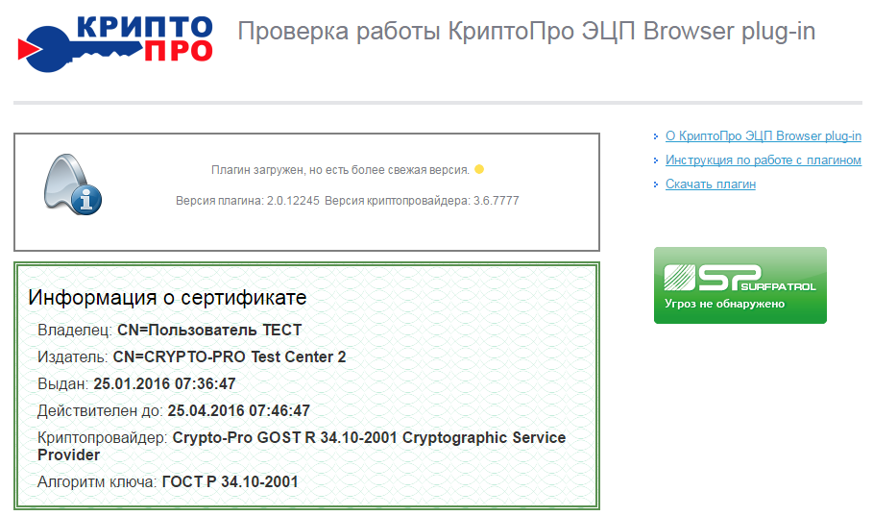

Рисунок

.

## Браузер заблокировал запуск плагина «КриптоПро ЭЦП Browser Plugin»

В случае, если при проверке корректности установки электронной подписи в пояснениях к итогам проверки корректности установки электронной подписи указано, что «КриптоПро ЭЦП Browser Plugin» не установлен – проделайте следующие действия:

1. Убедитесь, что плагин установлен (см. п.3.1)
2. Если Вас в правой части адресной строки возник значок или указано, что «Плагин заблокирован», необходимо разрешить запуск плагина на сайте.

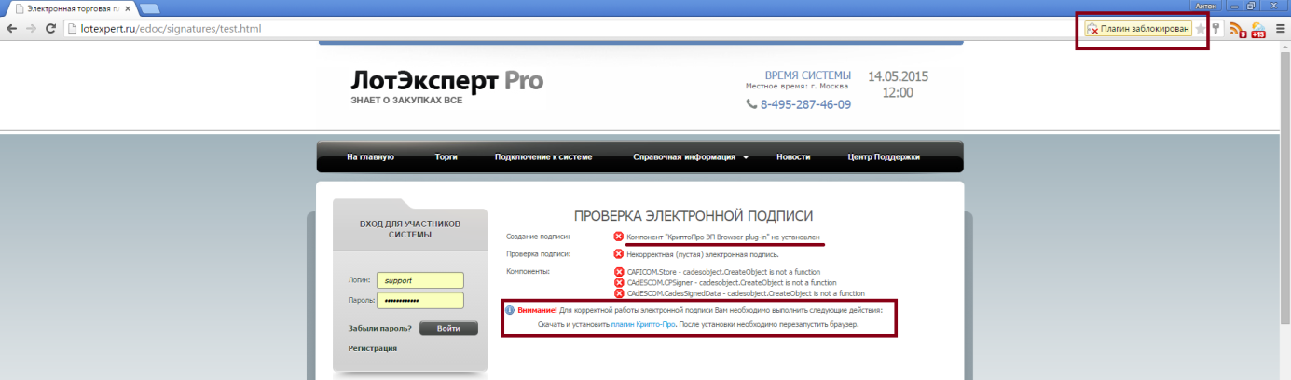

Рисунок

Для того, чтобы разрешить запуск плагина, необходимо кликнуть на значок в правой части адресной строки, выбрать пункт «Разрешить плагины на сайте …» и нажать кнопку Готово. После этого потребуется обновить страницу (Ctrl+R)

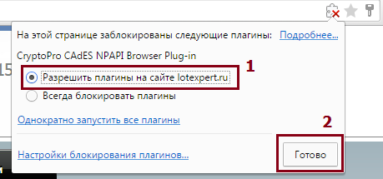

Рисунок

1. Если плагин установлен, но значок  в адресной строке Google Chrome не появляется – значит в браузере отключена поддержка NPAPI-плагинов. Для ее включения Вам необходимо:
   1. Открыть новую вкладку Google Chrome и перейти по ссылке "chrome://flags/#enable-npapi"
   2. Под параметром "Включить NPAPI Mac, Windows" нажать ссылку "Включить".
   3. Нажать снизу кнопку "перезапустить браузер".

## Ошибки, связанные с неправильной настройкой браузера

### Ошибка возникает в Internet Explorer

1. Если для работы с системой используется браузер Internet Explorer – *воспользуйтесь любым другим популярным браузером.* ЭТП поддерживает работу с Mozilla Firefox, Chrome, Opera. Эти браузеры являются более современными и не требуют дополнительных настроек для работы с электронной подписью.

*Поддержка браузера Internet Explorer прекращена производителем.*

1. Выполните следующие действия:
2. Войдите в Windows под своим пользователем (т.е. под Вашей личной учетной записью в Windows).
3. Запустите браузер Internet Explorer на вашем компьютере.
4. Выберите в верхнем меню пункт «Cервис», затем «Свойства обозревателя». В появившемся окне выберите вкладку «Безопасность» (Рисунок 9)

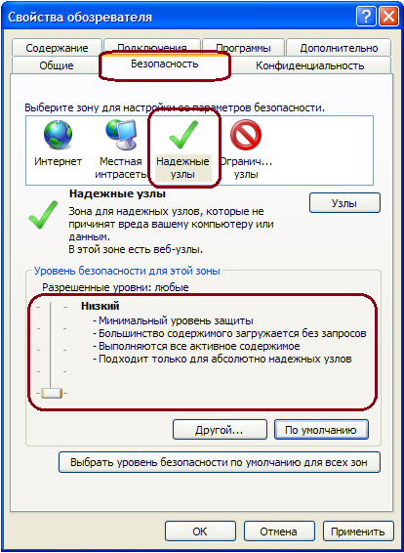

Рисунок

1. Выберите иконку «Надежные узлы». В разделе «Уровень безопасности для этой зоны» ползунком выберите «Низкий» (**ВАЖНО!**).
2. Нажмите кнопку «Узлы…». Появится следующее окно (Рисунок 10):

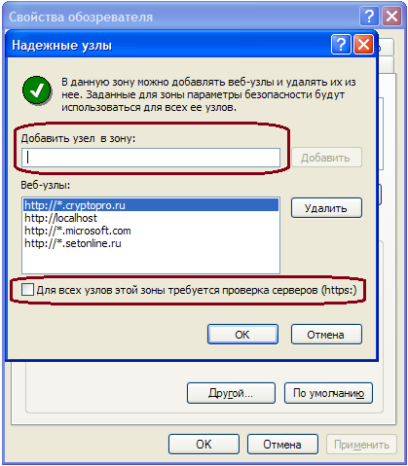

Рисунок

1. Проверьте, что снята галочка «Для всех узлов этой зоны требуется проверка серверов ( https: )».
2. В поле «Добавить узел в зону:» введите маску ЭТП: *http://www.имясайта.ru/*, и нажмите затем кнопку «Добавить». Затем нажмите кнопку «ОК»
3. Нажмите кнопку «ОК» для закрытия диалога.
4. Перейдите на вкладку «Конфиденциальность», передвиньте ползунок уровня безопасности на «низкий», убедитесь, что отключены все галочки в блоке «Расположение».

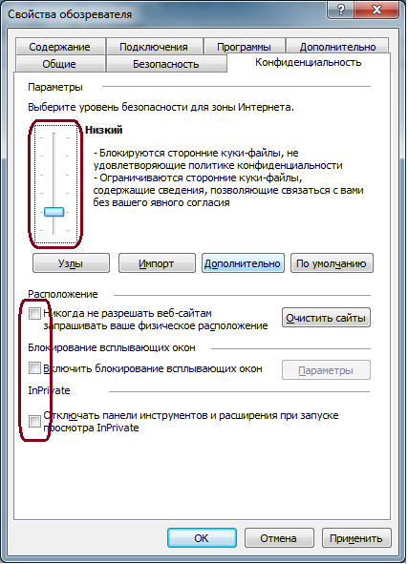

Рисунок

1. Нажмите «ОК» для закрытия диалогового окна Свойств обозревателя.
2. Перезагрузите браузер и снова попробуйте подписать файл. Если проделанные действия не решили проблему и возникла та же ошибка, обратитесь в службу технической поддержки ЭТП.

### Настройка безопасности данного компьютера запрещает доступ к данным в другом домене

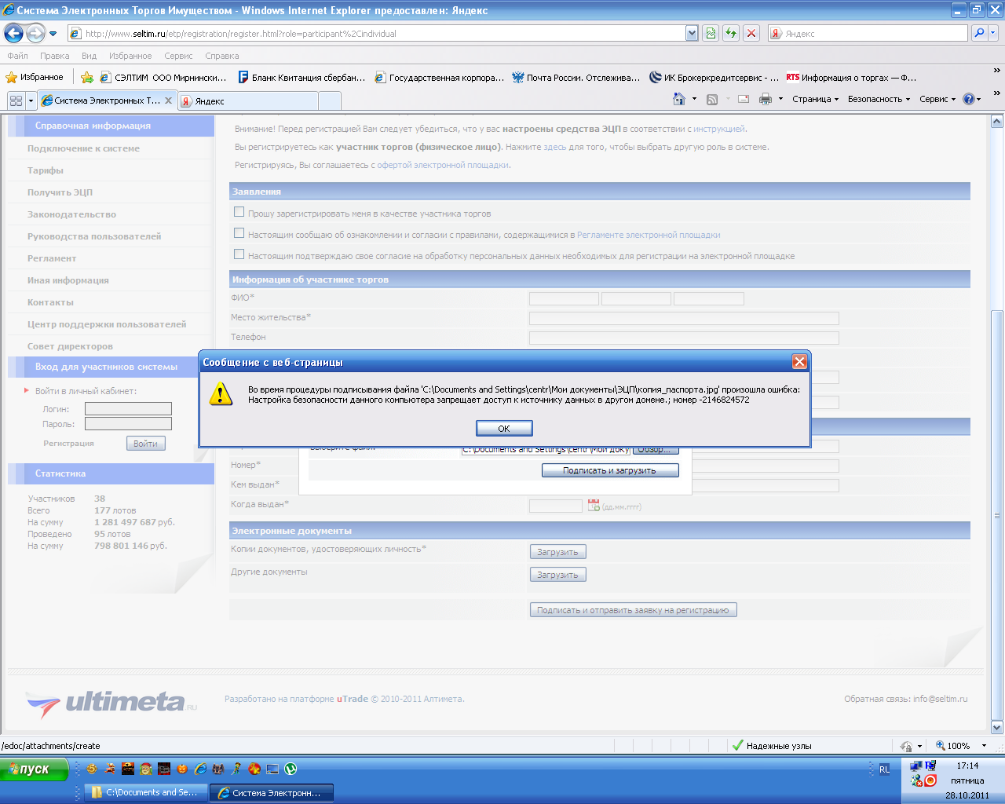

Рисунок

1. Если для работы с системой используется браузер Internet Explorer – воспользуйтесь любым другим популярным браузером. Торговая площадка поддерживает работу с Mozilla Firefox, Chrome, Opera. Эти браузеры являются более современными и не требуют дополнительных настроек для работы с электронной подписью.

*Поддержка браузера Internet Explorer прекращена производителем.*

1. При использовании браузера Internet Explorer - сбросьте настройки браузера на изначальные и проведите настройку заново. Для этого:
   1. Перейти в меню «Сервис» - «Свойства обозревателя»;
   2. На вкладке «Безопасность» выберите иконку «Надежные узлы»;
   3. Нажмите кнопку «По умолчанию» в настройках уровня безопаности;
   4. Нажмите «Ок»;
   5. Перезапустите браузер;
   6. Снова перейдите в меню «Сервис» - «Свойства обозревателя», на вкладке «Безопасность» выберите иконку «Надежные узлы»;
   7. Выставьте уровень безопасности – «Низкий»;
   8. Нажмите «Ок»;
   9. Перезапустите браузер и попробовать подписать документ.
2. Если указанные действия не решили проблему – проведите дополнительные настройки браузера.
   1. Выберите в верхнем меню пункт «Cервис», затем «Свойства обозревателя». В появившемся окне выберите вкладку «Безопасность».
   2. Выделите «Надежные узлы», нажмите кнопку "Другой". Откроется еще одно окно «Параметры безопасности – зона надежных узлов».
   3. В графе "Сброс особых параметров" выберите "Низкий" и нажмите сбросить.
   4. Среди списка опций найдите подраздел «Элементы ActiveX и модули подключения», во всех опциях этого подраздела укажите "разрешить" или "ВКЛ" (количество опций зависит от версии операционной системы Windows компьютера и варьируется от 5 до 8).
   5. Нажмите кнопку «Ок».
3. Удалите временные файлы
   1. Открыть меню **Пуск / Панель управления / Свойства обозревателя**.
   2. Для Internet Explorer версии 8.0 на вкладке **Общие**в разделе **История просмотра** нажать на кнопку **Удалить.**

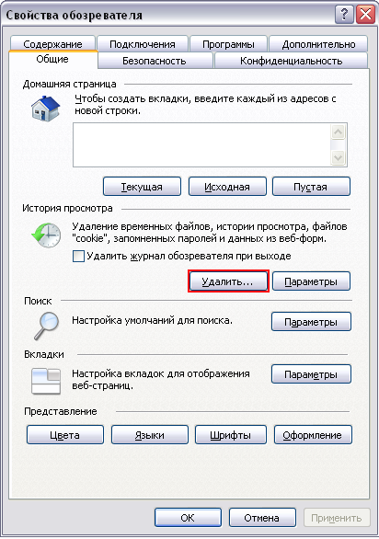

Рисунок

* 1. В появившемся окне отметить пункты **Временные файлы Интернета** **и Куки-файлы** и нажать на кнопку **Удалить**.

Рисунок

* 1. Для **Internet Explorer версии 7.0** на вкладке **Общие** в разделе И**стория просмотра**нажать на кнопку **Удалить**. В появившемся окне последовательно нажать на кнопки **Удалить файлы и Удалить «Cookie»**.

Рисунок

* 1. На вкладке **Безопасность** кликнуть по значку **Надежные узлы** и нажать на кнопку **Другой**. Проверить, что в  списке разрешены (включены) все пункты, кроме **Блокировки всплывающих окон**.
  2. Перейти на вкладку **Дополнительно** и отметить следующие пункты:
     1. **SSL 2.0, SSL 3.0, TLS 1.0**.
     2. **Включить внутреннюю поддержку XMLHTTP**.
     3. Убедиться, что нет отметки на пункте **Не сохранять зашифрованные страницы на диск**.

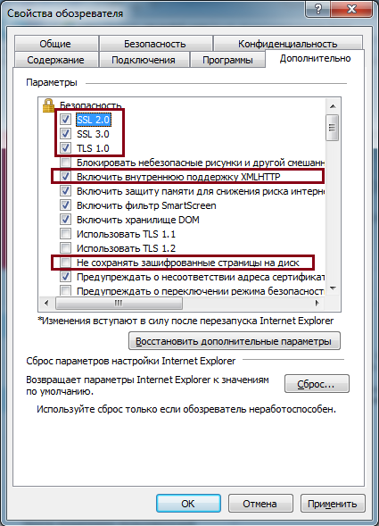

Рисунок

* 1. После выполнения настроек необходимо перезапустить браузер.

1. Если проделанные действия не решили проблему, обратитесь в службу технической поддержки ЭТП.

## Ошибки, связанные с использованием некорректных сертификатов.

### Ошибка «Некорректный корневой сертификат! Для создания ЭЦП используйте сертификат, выданный уполномоченным Удостоверяющим Центром»

Данная ошибка возникает, если УЦ, выдавший сертификат, отсутствует в списке доверенных корневых центров сертификации на сервере. Если УЦ состоит в АЭТП, либо относится к одному из УЦ, разрешенных на площадке – обратитесь в службу технической поддержки ЭТП.

### Ошибка «На сервер произошла ошибка при проверке сертификата (в алгоритме)»

Данная ошибка возникает, если используется некорректный сертификат, в котором алгоритмы подписи и хеширования не соответствуют ГОСТ.

При возникновении такой ошибки необходимо убедиться, что сертификат соответствует ГОСТ, в противном случае обратиться к Удостоверяющему Центру, выдавшему данный сертификат.

Для проверки соответствуют ли применяемые в сертификаты алгоритмы подписи и хеширования ГОСТ необходимо:

* В Internet Explorer перейти в меню "Сервис" - "Свойства обозревателя", выбрать вкладку "Содержание", нажать кнопку "Сертификаты".
* Выбрать используемый сертификат, кликнуть на нем два раза правой кнопкой мыши.
* Открыть вкладку Состав, убедиться, что в разделах "Алгоритм подписи" и "Алгоритм хеширования подписи" указано ГОСТ Р 34.11/34.10-2001 и ГОСТ Р 34.11-94 соответственно

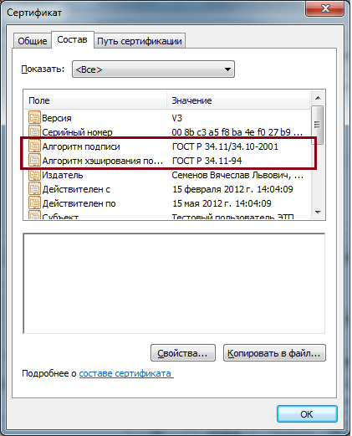

Рисунок 17

## Ошибки, связанные с неправильной настройкой системы

### Ошибки установки и настройки Крипто-Про

В случае, если ошибка связана с установкой и настройкой программного обеспечения «Крипто Про» при попытке подписать документ возникает следующая ошибка.

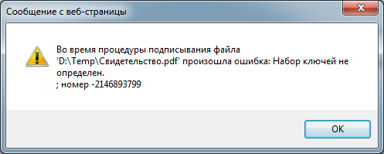

Рисунок 18

При возникновении подобной ошибки пользователь должен проделать следующие действия:

1. Убедиться, что на компьютере установлено ПО «Крипто Про» версии не ниже 4.0. При необходимости установить данное программное обеспечение.
2. Убедиться, что не закончилась лицензия на использование ПО «Крипто Про». Для этого войдите в меню Пуск, найдите папку с «КриптоПро», запустите «Управление лицензиями КриптоПро PKI». Убедитесь, что срок действия компонентов превышает текущую дату.

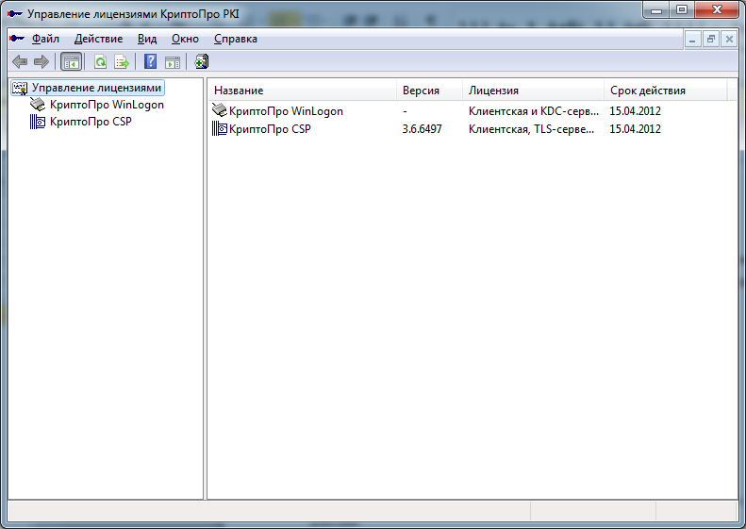

Рисунок

1. Попробуйте переустановить КриптоПро и настроить программу заново.
2. Возможно проблема с флешкой, на которой хранится ключ, либо ключ поврежден. Обратитесь в Удостоверяющий Центр